Intézmény OM azonosítója és neve:
0377446
Szigetszentmiklósi Ádám Jenő Általános Iskola és Alapfokú Művészeti Iskola

NYILATKOZAT

Alulírott
Név:
……

szülő/törvényes képviselő nyilatkozom, hogy …………….…….
nevű, évfolyamra …………. osztályba járó gyermekem a 2024/2025-ös tanévtől kezdődően

hit- és erkölcstan
etika
oktatásban kíván részt venni.
Tudomásul veszem, hogy a nyilatkozat a 2024/2025. tanévtől érvényes, azon módosítani csak írásban, minden tanév május 20-ig tudok, amely módosítás a következő tanévtől lép hatályba.

Hit- és erkölcstan oktatás választása esetén kérem, töltse ki és olvassa, illetve aláírásával fogadja el a következőket:
Gyermekem a(z) …………………………………………………… (bevett egyház, illetve belső egyházi jogi személye neve) bevett egyház, illetve belső egyházi jogi személy által szervezett hit- és erkölcstan órán vesz részt a 2024/2025. tanévtől.

Hit- és erkölcstan oktatás választása esetén tudomásul veszem, illetve önkéntesen, mindennemű befolyástól mentesen és kifejezetten hozzájárulok a hit- és erkölcstan oktatással összefüggő adatkezeléshez, gyermekem nevének és osztálya megnevezésének a megjelölt bevett egyház, illetve annak belső egyházi jogi személye részére történő átadásához.

Hit- és erkölcstan oktatás választása esetén kijelentem, hogy az intézménytől tájékoztatást kaptam arról, hogy az általam választott hit- és erkölcstan oktatást milyen módon szervezi meg.

Dátum:

szülő/törvényes képviselő aláírás

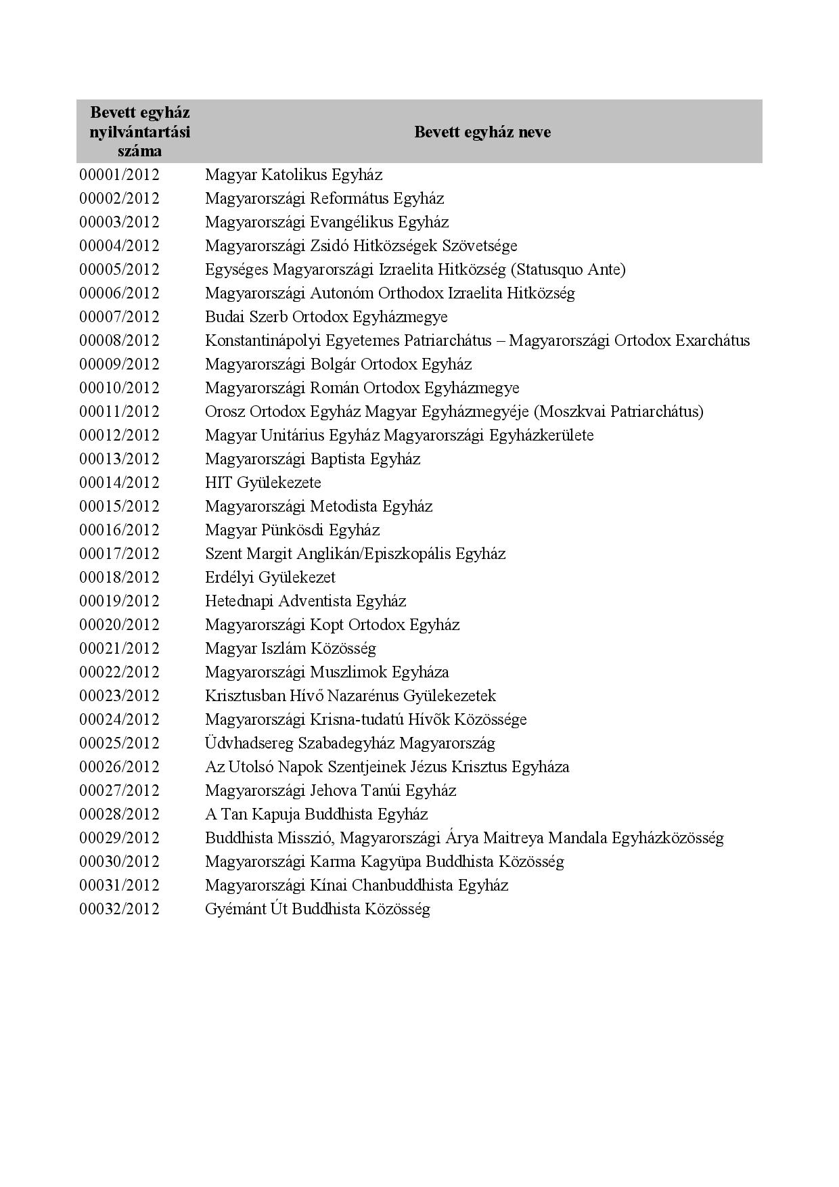

Tájékoztatjuk, hogy a nyilatkozat részletes jogszabályi hátterét a nevelési-oktatási intézmények működéséről és a köznevelési intézmények névhasználatáról szóló 20/2012. (VIII. 31.) rendelet 182/A.-182/B. §-a tartalmazza. Tájékoztatjuk, hogy abban az esetben, amennyiben nem nyilatkozik arról, hogy a gyermek számára mely oktatást választja, úgy az iskola a tanuló számára etika oktatást szervez. Tájékoztatjuk, hogy abban az estben, ha a nyilatkozatban megjelölt bevett egyház, illetve belső egyházi jogi személye a hit- és erkölcstan oktatást nem vállalja, ismételten nyilatkoznia kell arról, hogy - valamely, a hit- és erkölcstan oktatás megszervezését vállaló egyházi jogi személy által szervezett hit- és erkölcstan oktatást, vagy - az etika oktatást igényli-e a gyermek számára.
Kérem, hogy egyértelműen jelölje meg a kívánt oktatást!

